Федеральное государственное автономное
образовательное учреждение
высшего профессионального образования
«СИБИРСКИЙ ФЕДЕРАЛЬНЫЙ УНИВЕРСИТЕТ»

Институт космических и информационных технологий

Кафедра вычислительной техники

ОТЧЕТ ПО ЛАБОРАТОРНОЙ РАБОТЕ №14

Стандартная библиотека С++

Преподаватель _________
подпись, дата инициалы, фамилия

Студент КИ1

Красноярск 2015

Задание

С помощью текстового редактора создать файл на диске, содержащий последовательность целых чисел, разделенных пробелами. Разработать, отладить, продемонстрировать и защитить преподавателю программу, решающую задачу обработки заданной последовательности согласно заданию в таблице №1. Для обработки последовательности использовать контейнеры, итераторы и алгоритмы стандартной библиотеки С++.
a) Удалить из заданной последовательности положительные числа.
b) Отсортировать числа последовательности в порядке невозрастания.

Цель работы

Получить навыки работы со стандартной библиотекой С++.

Графическая схема алгоритма

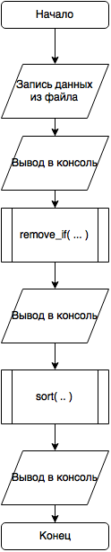

Код программы

1  2  3  4  5  6  7  8  9  10  11  12  13  14  15  16  17  18  19  20  21  22  23  24  25  26  27  28  29  30  31  32  33  34 | #include <iostream>  #include <list>  #include <algorithm>  #include <fstream>  using namespace std;  bool compare(int a, int b){return b<a;}  bool positive(int a){return a>0;}  void printSeq(list<int> data){  std::list<int>::iterator p;  for (p = data.begin(); p != data.end(); ++p) cout << *p << " ";  }  int main()  {  list<int> data;  list<int>::iterator p;  ifstream in;  in.open("input.txt", ios::in);  if (!in.is_open()) cout << "File was not founded!";  int DigFromFile;  while (!in.eof()){  in >> DigFromFile;  data.push_back(DigFromFile);  }  cout << "Sequence: " <<endl;  printSeq(data); cout << endl;  cout << endl <<"Sequence without positive digits: " <<endl;  p = remove_if(data.begin(), data.end(), positive);  data.erase(p, data.end());  printSeq(data);  data.sort(compare);  cout << endl <<"Sorted sequence in non-increase:" <<endl;  printSeq(data);  system("pause.exe");  }

